CURICULUM VITAE
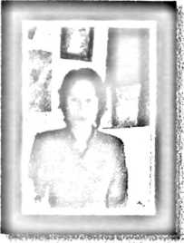
Yuliana Binltut lahir di Palipu’ _{padil |4 Ju]i |w}
pertama dari tujuh bersaudara. Lahir dari pasangan Semuel L.
Bintan (Ayah) dan Naomi Kapu’ Padang (Ibu), yang sehari-hari
dipanggil mama Cindhy.
Riwayat Pendidikan
- 1983 masuk SDN 141 Inpres Kalimbuang Mengkendek Utara dan tamat 1988
- 1988 masuk SMP Tunas Harapan Palopo dan tamat tahun 1991
- 1991 masuk PGA Rantepao dan tamat tahun 1994
- 2006 masuk STAKN Toraja dan tamat tahun 2011
66

